1. 阐述支持向量机进行分类的原理

支持向量机（SVM）是一种二分类模型。给定训练集D = {(x1,y1), (x2,y2), ..., (xm,ym)}，分类学习的最基本的想法即是找到一个超平面S，从而将训练集D的样本空间中不同类别的样本区分开。支持向量是距离分类超平面近的那些点，SVM 的思想就是使得支持向量到分类超平面的间隔最大化。

超平面的方程可表示为：



样本空间任意点到超平面的距离为：

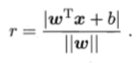

支持向量到超平面的距离之和为：

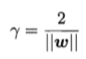

它被称为间隔

所以支持向量机的目的就是在约束条件下使间隔最大，即

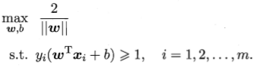

对于凸二次优化问题，通过引入拉格朗日乘子，将目标函数和约束条件整合到拉格朗日函数中，这样能方便求解最值问题。那么，对每个不等式约束引入拉格朗日乘子，得到拉格朗日函数如下：



进而得到其对偶问题：

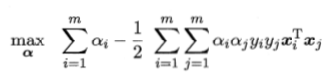

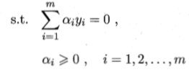

解出α后，求出w和b即可得到模型。

以上方法在求解线性分类问题中是一种非常有效的方法，但有时分类问题是非线性的，这时可以使用非线性支持向量机，其主要特点是利用了核技巧。

对于这种非线性可分的问题，可以将样本空间映射到一个更高维的空间，

这里用 ∅(x) 表示将 x映射后的特征向量，于是，我们可以将在特征空间中划分样本的超平面表示为：



同样的，我们可以重写支持向量机的原始优化模型

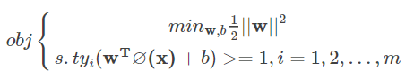

其对偶问题为：

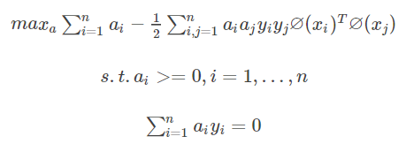

令



可得：

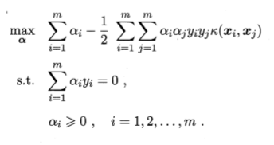

进而可以求解出模型

常见的核函数有：

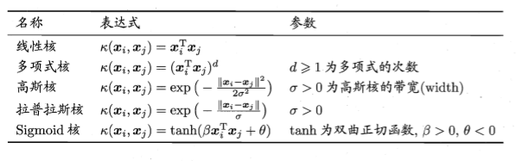

1. 以某种核函数为例，分析支持向量机进行分类的优化模型机器求解过程

令x = (x1, x2, x3, x4); y = (y1, y2, y3, y4);

令 f(x) = (x1x1, x1x2, x1x3, x1x4, x2x1, x2x2, x2x3, x2x4, x3x1, x3x2, x3x3, x3x4, x4x1, x4x2, x4x3, x4x4); f(y)亦然；

令核函数 K(x, y) = (<x, y>)^2.

可以设：x = (1, 2, 3, 4); y = (5, 6, 7, 8). 那么：

f(x) = ( 1, 2, 3, 4, 2, 4, 6, 8, 3, 6, 9, 12, 4, 8, 12, 16) ;

f(y) = (25, 30, 35, 40, 30, 36, 42, 48, 35, 42, 49, 56, 40, 48, 56, 64) ;

<f(x),f(y)>=25+60+105+160+60+144+252+384+105+252+441+672+160+384+672+1024= 4900.

如果我们用核函数呢？

K(x, y) = (5+12+21+32)^2 = 70^2 = 4900.

1. 该模型用到了本课程的哪些知识点

内积：设V是R上的n维实线性空间，若对于所有的α，В属于V，有一实数<α,В>与之对应，且满足对称性、可加性、齐次性、正定性，则称<α,В>为α与В的内积，并称定义有这样的n维线性空间为n维欧氏空间。

正定：除当α=0外，其余取值都为正

内积空间：欧氏空间和酉空间统称为内积空间